**DOCUMENTO SOLO PARA MENORES DE EDAD**

*(ciudad o población), Baja California Sur a (día) de (mes) 2024.*

**COMISIÓN PERMANENTE DE CONTRALORES**

**ESTADOS – FEDERACIÓN.**

**CONTRALORÍA GENERAL**

P R E S E N T E.

*El/La* que suscribe, (nombre completo del padre, madre o tutor), con domicilio en la calle _______________, colinia _______, (Ciudad o población) Baja California Sur, C.P. _____; por este medio en mi calidad de (padre, madre o tutor), estando en pleno goce y ejercicio de mis derechos civiles **Autorizo** a (nombre completo del participante), para que participe en el**:** “**Concurso Transparencia Corto en 2024, en su Etapa Estatal”** y “**XIX Concurso Nacional Transparencia en Corto 2024**”, con el cortometraje de nombre “________________________________________”.

Manifiesto de mi conformidad con lo establecido por las bases de las convocatorias, específicamente a lo establecido en el punto “*Los derechos para la utilización, reproducción y difusión de los cortometrajes que se inscriban al concurso serán cedidos a la Contraloría General del Gobierno del Estado de Baja California Sur y a la Comisión Permanente de Contralores Estados – Federación”.*

Por lo anterior, tanto la Contraloría General como la Comisión Permanente de Contralores Estados – Federación podrá fijar, reproducir el cortometraje del menor en mención.

Sin otro particular, reciba un cordial saludo.

**ATENTAMENTE**

**__________________________________________**

**Nombre y firma del padre, madre o tutor.**

***Nota: Anexar copia de una identificación oficial vigente por ambos lados, del padre, madre o tutor del participante.***



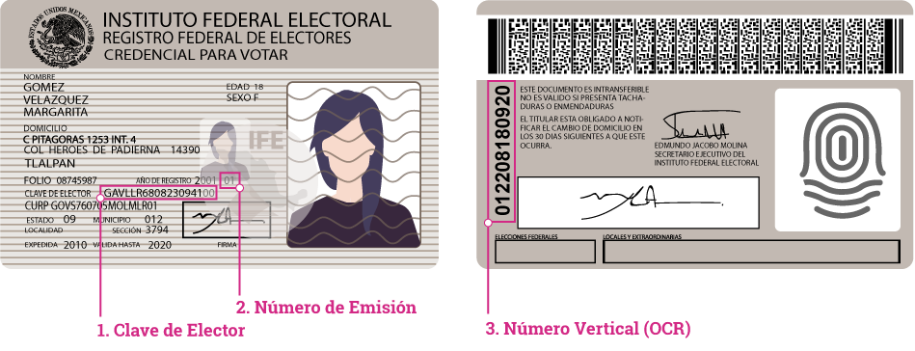

**Ejemplo**